TAREA DE RELIGION 1° BÁSICO SEMANA 4

Nombre: …………………………………………………………………………………….……

Curso: ……………………………… Fecha: ……6 AL 9 DE ABRIL……………………….

OA: Valorar la vida eterna como un regalo que Dios Padre ha prometido a todas las personas.

Instrucciones:
1.- Pinta la oración y comenta con tus padres por qué decimos esto de Jesús.
2.- Pídele a un adulto que te lea la oración n° 2, coméntala y recuérdala para que la compartas.

1
JESÚS VIVE PARA SIEMPRE

2
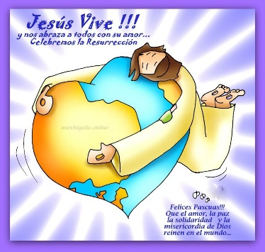
El Domingo de Resurrección, también llamado Domingo de Pascua, es la fiesta más importante del año para los cristianos.

Visita este sitio para que escuchen y canten en familia “El amor de Jesús” https://www.youtube.com/watch?v=U2RMD3ujuwQ

